Комп’ютерна симуляція небесної механіки з навчальними цілями

## Вступ

Вивчення фізики захоплююче заняття, особливо якщо учень сам може ставити фізичні експерименті. Однак далеко не всі розділи підручника можна підкріпити практичною діяльністю. Дуже малі і дуже великі об’єкти можливо тільки уявляти, їх не можна встановлювати, рухати, і навіть, спостерігати. Тут на допомогу викладачу приходить моделювання, а саме комп’ютерні імітаційні моделі, які, завдяки тотальній комп’ютеризації нашого життя, доступні майже кожному.

Учбові моделюючі програми насамперед повинні правдиво відображувати реальні явища, але до того мати простий користувацький інтерфейс, бути інтерактивними і швидко реагувати на дії користувача. Задоволення усіх перерахованих потреб іноді вимагає неабияких зусиль і винахідливості.

Гарним прикладом подібної програми є [1], але модель небесної механіки там носить скорше якісний, а не кількісний характер. Існують вражаючі імітатори, які мають характер планетарію, наприклад, [2,3]. Вони збуджують цікавість, але не навчають фізичним законам, які керують рухом зірок і планет. Існують програмні пакети, які дозволяють чисельно вирішувати рівняння руху і обчислювати орбіти з високою точністю [4], вони можуть бути корисними при створенні комп’ютерних імітацій, але самі такими не є.

В роботі пропонується інтерактивна модель небесної механіки з можливістю як вирішувати, так і створювати навчальні завдання. Модель реалізована програмною системою [5], якою можна користатися самостійно або з викладачем.

## Модель

Модель імітує поведінку масивних тіл, які рухаються у просторі, підкоряючись лише закону всесвітнього тяжіння [5]. Простір, в якому рухаються тіла, тривимірний. Саме у тривимірному просторі напруга поля гравітації, яке створює маса, зосереджена в точці, зворотно пропорційна квадрату відстані від цієї точки. У двовимірному просторі залежність напруги поля тяжіння була б зворотно пропорційна першій ступені відстані і орбіти планет не були би еліптичними. Втім модельні сценарії побудовані так, що всі вектори положення і вектори швидкості рухомих тіл розташовані в одній площині, тому стан моделі природно відображується на площину екрану.

В кожному модельному сценарії чисельно вирішується задача n тіл. Чисельне вирішення диференційних рівнянь потребує, щоб за один такт дискретного часу ніякі параметри моделі не зазнавали значних змін. Цього не станеться, якщо тіла не будуть потрапляти в ті області простору, де напруженість поля тяжіння занадто велика. Напруженість це прискорення, і якщо прискорення великі, то чисельне інтегрування стає неточним і поведінка системи перестає підкорятися законам механіки. Запобіжником нефізичної поведінки моделі є розмір тіл, який не дає їм надто наближатися одне до одного.

Одночасно із покроковою побудовою траєкторій небесні тіла відображуються на екрані, що створює у спостерігача ілюзію їх руху. Модельний час, на відміну від природного, дискретний, найменший відрізок часу становить один такт. В моделі всі тіла мають форму куль, тому при розрахунках масу тіла можна вважати зосередженою в центрі кулі [5]. Той самий центр кулі визначає положення тіла у просторі.

За один такт дискретного часу для кожного тіла b:

* вираховується напруженість поля тяжіння в точці знаходження тіла у просторі за формулою $E_{b}=\sum_{i≠b }{{Gm_{i}r_{ib}}/{r_{ib}^{3}}}$, де $m_{i}$– маса *i*-го тіла, $r_{ib}$– вектор відстані між тілами *i* та *b*;
* вираховується прискорення тіла *b*, яке власне і є напруженістю, $a_{b}= E_{b}$;
* змінюється швидкість тіла $v_{b}= v_{b}+ a_{b} · 1$, тут множення на $1$ нагадує про один такт дискретного часу;
* змінюється положення тіла $x_{b}= x_{b}+ v_{b} · 1$;
* визначаються тіла, які стикнулися внаслідок змін свого положення, і більше за масою тіло поглинає менше.

Напівжирним шрифтом в формулах позначені вектори.

Поглинання тіл відбувається зі збереженням сумарного імпульсу, але кінетична енергія, яка у природі переходить в теплову, втрачається, бо внутрішня енергія тіл знаходиться поза межами даної моделі.

При виконанні обчислень одиницею виміру часу вважається один такт, одиницею виміру простору – один піксель, одиниця виміру маси обрана такою, щоб стала тяжіння в законі Ньютона дорівнювала 1. При відображенні моделі одиницям вимірювання можна було б дати інші назви, наприклад, один такт часу це один день, один піксель це мільйон кілометрів, одиниця маси – маса Землі. Це нічого не змінить в поведінці моделі, і не допоможе нашій інтуїції, тому одиницям вимірювання назви при їх відображенні не надаються зовсім.

Модель може перебувати у двох станах – статичному і динамічному. В статичному стані дискретний час стоїть, в користувач може робити зміни в моделі – додавати і видаляти планети і інші тіла, змінювати їх властивості тощо. В динамічному стані час рухається і всі зміни в моделі відбуваються лише завдяки силі тяжіння і зіткненням тіл.

## Планети

Планета – основний елемент моделі. Він уособлює не тільки власне планети, а і зірки, астероїди, комети і навіть ракети, які в програмі є об’єктами, похідними від планети.

Основні властивості планети це маса, розмір, положення і швидкість. З двовимірності модельних сцен витікає, що положення і швидкість задаються двомірними векторами. Планета має форму кола, тому розмір планети задається радіусом кола. Ідентифікує планету її унікальне ім’я. Для відображення планети слугують додаткові властивості – колір і назва планети.

Як вже відмічалося, планети не повинні потрапляти в такі місця простору, де напруженість поля тяжіння занадто велика, зокрема планети не повинні надмірно наближатися до інших планет. З дослідів визначено, що критичне значення напруженості поля в нашій моделі $E_{к}= 4$.

Модуль напруженості поля тяжіння, яке створює точкова маса *m* на відстані *r* від себе дорівнює ${Gm}/{r^{2}}$ [6], тобто $E_{к}= {Gm}/{{r_{к}}^{2}}$. Підставимо в цю формулу G = 1, $E_{к}= 4$, і отримаємо критичну відстань ${r_{к}= \sqrt{m}}/2$ .

Якщо радіус планети буде більшим за критичну відстань, це стане запобіжником потрапляння інших планет в область простору з надто великою силою тяжіння і виключить надмірну похибку обчислювань. Нагадаємо, що за правилами моделі, коли відстань між центами тіл стає менше за суму їх радіусів, більш масивне тіло поглинає тіло з меншою масою.

Рух планет стає більш наочним, якщо показувати їх орбіти. Кожна планета зберігає колекцію точок в яких вона побувала в попередні моменти дискретного часу. Ця колекція поповнюється під час руху планети і відображується на екрані у вигляді ломаної лінії. Завдяки малим розмирам сегментів, ломана справляє враження гладкої кривої, якою орбіта насправді і є.

Необхідність на кожному такті дискретного часу відображувати не тільки небесні тіла (їх може бути до двох тисяч), а і лінії їх орбіт може суттєво обтяжити процесор і сповільнити рух моделі. Тому, по-перше, кількість точок орбіти обмежена, найбільш «давні» час від часу видаляються. По-друге, відображуються орбіти не всіх тіл, а лише перших двох сотен найбільш масивних.

## Ракети

Ракети демонструють, як можна пересуватися в космічному просторі і здійснювати міжпланетні подорожі. Ракета є космічним тілом малої маси і розміру. Ракета стартує з обраної (материнської) планети, отримує миттєвий імпульс під час старту і далі рухається по балістичній траєкторії без можливості її корекції. Відносно ракет діють два припущення: 1) траєкторія ракети починається з центру материнської планети, 2) тяжіння материнської планети ніяк не впливає на ракету. Такі припущення суттєво спрощують розрахунки і роблять їх доступними навіть для школярів. Як і інші небесні тіла, ракети можуть стикатися з планетами, і це стає закінченням їх життєвого шляху.

Ракета має ті самі властивості, що планета, бо в програмі їх пов’язує відношення спадкування.

Ракета створюється під час її старту, старт відбувається в запланованій момент часу, коли модель перебуває в динамічному стані. Як відомо з попереднього, в динамічному стані моделі користувач не може впливати на неї, зокрема, створювати нові об’єкти.

Щоб вирішити протиріччя, в статичному стані моделі користувач створює спеціальний об’єкт – стартер, в який вкладає дані про відносну швидкість ракети і затримку старту – проміжок часу, через який відбудеться створення ракети. В динамічному стані в кожний момент часу досліджуються всі існуючі стартери, і той з них, час якого настав, спрацьовує (в даному випадку запускає ракету) і видаляється.

Як відомо, при запуску космічної ракети намагаються використати рух самої планети, тому при створенні ракети її початкова швидкість за напрямом завжди співпадає зі швидкістю материнської планети, а за модулем є сумою швидкості планети і відносної швидкості ракети, тієї, що збережена в стартері. Якщо відносна швидкість від’ємна, то модулі швидкостей не складаються, а віднімаються.

## Туманності

Поряд з планетами і ракетами до складу моделі входять туманності. Їх поведінка не така передбачувана, як рух компактних тіл, але спостереження за їх еволюцією і взаємодією з іншими тілами також може бути повчальним.

Туманність моделюється сукупністю великої кількості малих часток. Внаслідок взаємного тяжіння частки прагнуть злитися в одне і протидіяти тяжінню може тепловий рух або відцентрова сила, якщо туманність обертається. Моделювання теплового руху потребує суттєвого збільшення обчислень, що знизить швидкодію рушія до неприпустимо малої, тому для стабілізації туманності використовується лише обертання.

При створенні туманності використовуються такі параметри: загальна кількість часток, маса однієї частки, координати центра мас, радіус кола, я якому розташовуються частки, закон розподілення часток по площі туманності, колір часток, їх розмір. Щоб не вантажити користувача задаванням такої кількості даних, туманність створюється з вже існуючої планети. В такому разі треба додатково задати лише кількість часток, радіус кола, в якому вони розташовані, і фактор обертання (його розглянемо пізніше), а всі інші параметри будуть запозичені у планети або обчислені. Так маса однієї частки дорівнює масі планети, поділеної на кількість часток, координати центра туманності є координатами центра планети, тощо.

Подібно до ракет туманності створюються в динамічному стані моделі із затримкою у часі. В статичному стані додається лише стартер, який зберігає, окрім затримки, два додаткових параметри: кількість часток і радіус туманності.

## Параметри туманності

Після створення туманність поступово перетворюється в планетну систему з масивними тілами в центрі і іншими тілами які обертаються навколо центральних тіл. Чим більша кількість часток, тим ближче імітація до природного явища, але можливості побутових комп’ютерів обмежують кількість часток одною-двома тисячами. Це на десять і навіть більше порядків відрізняється від справжніх значень кількості, втім будемо продовжувати.

Від маси часток залежить швидкість процесу концентрації на його початковій стадії – більша маса, більша і швидкість. Розмір туманності також пливає на швидкість, але в протилежному сенсі. Найбільш впливовими параметрами є первісний розподіл часток у просторі і розподіл швидкостей часток.

Спробуємо так задати параметри часток, щоб туманність якнайдовше знаходилась у квазістабільному стані. Будемо виходити з того, що частки мають однакові маси і випадково розподіляються по площині туманності. Закон розподілу часток, прийнятий в моделі, рівномірний по обом компонентам полярної системі координат, тобто по куту і по відстані від центру туманності. Інакше кажучи, вся маса туманності рівномірно розподіляється по кільцям однакової ширини, а в межах кожного кільця – по секторам однакового кутового розміру.

З огляду на велику кількість часток можна перейти до безперервних величин. Якщо маса туманності M, а радіус R, то маса кільця завширшки dz становить $m_{c}=M\frac{dz}{R}$ (рис. 1а), aмаса кільцевого сектору буде

$$dm=m_{c} \frac{dω}{2πR} = \frac{M}{2πR}dzdω$$

На кожну частку туманності P масою *m’* з боку одного кругового сектора діє сила тяжіння

$$df=Gm^{'}dm \frac{r}{r^{3}}=Gm^{'}\frac{M}{2πR}\frac{r}{r^{3}}dzdω$$

де **r** – відстань від сектору до частки у векторній формі, r – модуль відстані.

Сумарна сила тяжіння від всіх секторів буде інтегралом

$$f= Gm^{'}\frac{M}{2πR}\iint_{z,ω=0,0}^{R,2π}{ \frac{r}{r^{3}}}dzdω$$

З міркувань симетрії сумарна сила буде направлена до центру туманності і враховувати потрібно лише ту складову сили, яка співпадає із напрямом до центру. Нехай частка знаходиться в точці *P* (рис 1б) з декартовими координатами *(p, 0)*. Тоді сумарну силу, яка діє на масу m’, розташовану на відстані *p* від центру туманності можна обчислити, інтегруючі по верхній половині круга.

$$f_{p}=Gm^{'}\frac{M}{πR}\iint_{z,ω=0,0}^{R,π}{ \frac{r_{x}}{r^{3}}}dzdω (1)$$

По теоремі косинусів $r=\sqrt{p^{2}+z^{2}- 2pz\cos{ω} }$, $r_{x}=p+z\cos{(π-ω)}= p-z\cos{ω}$.

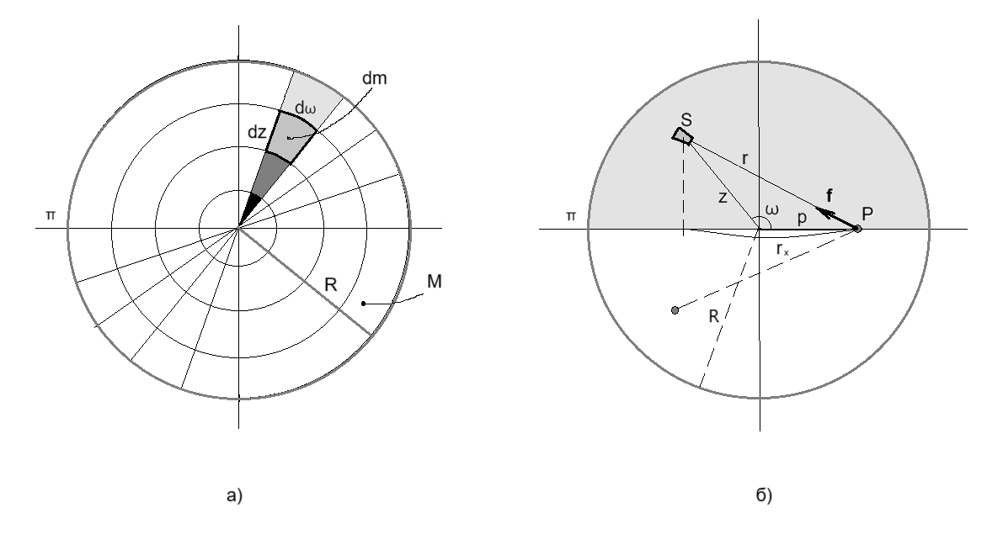

Рисунок – Структура туманності

Сила $f_{p}$ тягне частку *P* до центру туманності і надає частці прискорення $a_{p}=f_{p}/m'$. Це прискорення залежить лише від положення частки і вираховується чисельним інтегруванням за формулою (1). Запобігти падінню в центр може рух частки навколо центру туманності з першою космічною швидкістю, тобто по колу. Швидкість такого руху можна отримати з формули для прискорення рівномірного обертання $a= v^{2}/r$*,* вона становить $v_{p}= \sqrt{a_{p}r}$ і направлена під прямим кутом до напряму на центр.

Обертатися навколо центру частка може в двох напрямках, по і проти стрілки годинника. Якщо якась доля часток обертається в протилежному напрямку до інших, збільшується кількість зіткнень і в туманності виникає щось подібне до хаотичного теплового руху. Хаотичність зростає з наближенням долі часток до половини від загальної кількості. Цим можна скористатися для імітації ще одного аспекту поведінки сукупності часток – теплового руху. При створенні туманності доля часток, які обертаються за часовою стрілкою, задається окремим параметром - фактором обертання.

Альтернативним способом розподілу часток туманності є розподіл, рівномірний по площині. В ньому вірогідність появи частки однакова для будь-якої точки в межах кола туманності і дорівнює нулю для точок за межами кола. Щільність маси в туманності становить $\frac{M}{πR^{2}}$, а маса малого квадрату зі сторонами dx, dy становить

$$dm=\frac{M}{πR^{2}}dxdy$$

На кожну частку туманності P масою *m’* з боку одного квадратику діє сила тяжіння

$$df=Gm^{'}dm \frac{r}{r^{3}}=Gm^{'}\frac{M}{πR^{2}}\frac{r}{r^{3}}dzdω$$

Сумарна сила тяжіння від всіх секторів буде інтегралом

$$f_{p}=2Gm^{'}\frac{M}{πR^{2}}\iint_{x,y=-R,0}^{R,R}{ \frac{r_{x}}{r^{3}}}dxdy (1')$$

$r=\sqrt{{(p-x)}^{2}+y^{2}}$, $r_{x}=f\left(x\right)=\left\{\begin{aligned}p-x, x^{2}+y^{2}≤R^{2} \\ 0, x^{2}+y^{2}>R^{2}\end{aligned}\right.$.

В моделі передбачено створення туманностей з обома способами розподілу часток.

## Конструктор сцен

Конструктор сцен являє собою веб-сторінку, в центрі якої знаходиться графічний елемент canvas, що відображує космічний простір. В тому просторі користувач будує бажану сцену, тобто розміщує зірки і планети, надає їм бажані властивості, такі як маса, розмір, положення у просторі, початкова швидкість тощо.

Під час створення сцени вона статична, в ній ніщо не рухається. Коли сцена створена, можна увімкнути плин часу, і всі елементи сцени почнуть рухатися відповідно до законів класичної механіки. В будь-який момент модельний час можна зупинити, в після зупинки знову продовжити. Також можливо 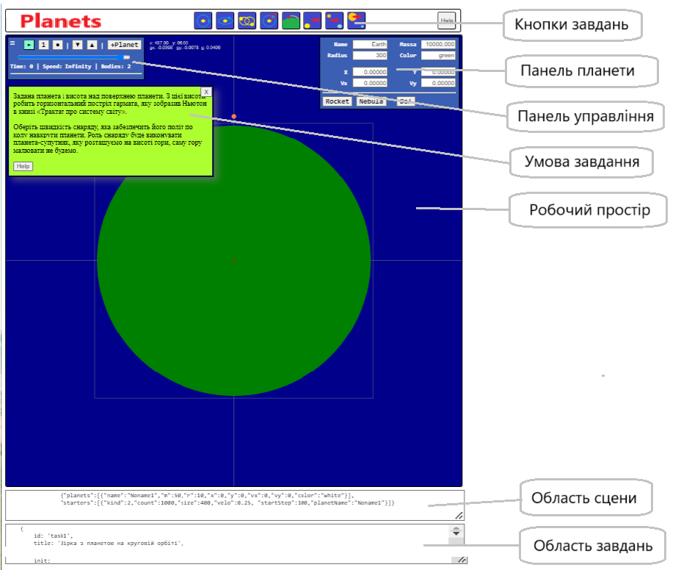просуватись в часі по крокам, щоб спостерігати малі зміни в стані моделі.

Рисунок – Конструктор сцен

Будь-який елемент сцени можна зробити обраним. Обраний елемент підсвічується, а в правому верхньому куті робочого поля з’являється панель, на якій можна бачити і змінювати всі параметри обраного елемента.

З обранням планети з’являється можливість дій, що пов’язані з певною планетою. До них відносяться запуск ракет і створення туманностей. Такі дії можуть бути відкладені у часі, тобто ракета буде запущена або туманність буде створена не одразу, а через заплановану кількість тактів модельного часу.

Коли користувач вирішує долучити до сцени рекету або туманність, він натискає кнопку “+Rocket” або “+Nebula”, що розташовані на панелі планети. Після цього відкривається форма, в яку заносяться параметри бажаного об’єкта. Коли параметри внесені і форма закрита кнопкою “OK”, в пам’яті зберігається об’єкт-стартер, який містить в собі всі дані, що внесені в форму, посилання на обрану планету і той момент часу, коли ракета або туманність повинні виникнути.

Надалі на кожному кроці модельного часу досліджуються всі збережені стартери. Той із них, в якому збережений час співпадає з поточним, спрацьовує, тобто створює ракету або туманність, і видаляється.

Сцену можна зберегти у вигляді тексту, щоб потім знову завантажити у простір, коли в тому виникне потреба. Орбіти планет і траєкторії ракет можна показати або приховати. Масштаб зображення можна змінювати в широких межах. Все перелічене здійснюється за допомогою панелі керування, розташованій в лівому верхньому куті робочого поля. Панель можна згорнути в кнопку, якщо вона заважає спостереженням.

## Учбові завдання

Учбове завдання полягає в тому, що користувач отримує певну сцену і повинен так змінити її, щоб вона задовольняла вимогам, викладеним в завданні. Наприклад, в завданні надається сцена, в якій є масивна зірка і планета на певній відстані від неї. Маса зірки набагато більше за масу планети. Потрібно надати планеті таку початкову швидкість, яка б змусила її обертатися навколо зірки по круговій орбіті.

Всі дані, необхідні для вирішення, такі як координати, швидкості, маси, розміри тіл, користувач знаходить в початковій сцені. З тими даними він робить розрахунок швидкості планети, виправляє сцену і бачить результат своїх зусиль, запустивши модельний час. Якщо результат не відповідає вимогам – планета рухається по еліпсу, або падає на зірку, або зовсім відлітає у відкритий космос, користувач може виправити свої розрахунки і спробувати знову. Якщо самостійно досягти мети не вдається, можна отримати підказку, як провести обчислення. За бажанням користувач може отримати остаточне вирішення завдання разом зі сценою, яка відповідає вимогам завдання.

Певна низка учбових завдань вже знаходиться в системі. Ці завдання активізуються кнопками, які розташовані над робочим полем.

Опис завдання має текстову форму і повністю відокремлений від програмного коду. Завдяки тому, можна створювати власні завдання і додавати їх до тих, що вже є. Питання про те, чи буде підказка і чи буде доступна правильна відповідь, вирішує той, хто створює завдання, припускається, що це викладач.

## Висновки

Імітаційні моделі роблять наочними такі речі, які можна лише уявляти, і тому їх треба застосовувати у навчанні якомога ширше. Хоча вже існують імітаційні програми з фізики взагалі і з небесної механіки зокрема, запропонована програма [7] поєднує достатньо точне моделювання з учбовими завданнями, які учні можуть вирішувати, а викладачі створювати. Програма має мінімалістичний користувацький інтерфейс, що дозволяє учням вивчати саме фізику, а не його.

Посилання

1. My Solar System. URL: https://phet.colorado.edu/en/simulations/my-solar-system
2. Stellarium. URL: <https://stellarium.org/>
3. Celestia — real-time 3D visualization of space. URL: <https://celestiaproject.space/>
4. REBOUND. URL: <https://rebound.readthedocs.io/en/latest/>
5. "The Mathematical Principles of Natural Philosophy", Encyclopædia Britannica, London, archived from the original on 2 May 2015, retrieved 13 February 2015.
6. Feynman, Richard P.; Leighton, Robert B.; Sands, Matthew (2005) [1970]. The Feynman Lectures on Physics: The Definitive and Extended Edition (2nd ed.). Addison Wesley. [ISBN](https://en.wikipedia.org/wiki/ISBN_(identifier)) [0-8053-9045-6](https://en.wikipedia.org/wiki/Special:BookSources/0-8053-9045-6).
7. Planets. URL: <https://tss.co.ua/planets/>